SC Assignemnt_3

Name : Viraj Patil

PRN: 21510097

Batch: T5

Q1.

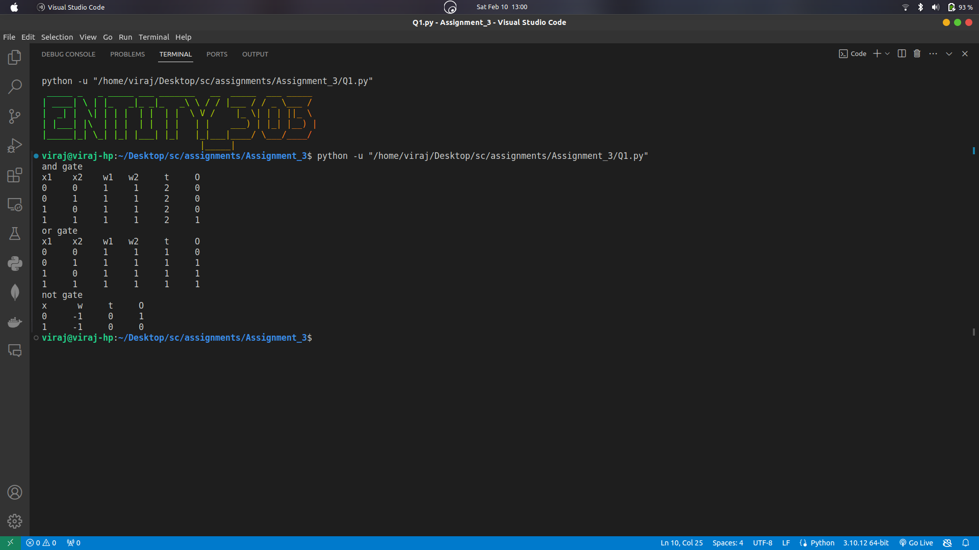

Q2.

